祐昇幼兒園114學年度 教保活動作息表 〈幼幼〉
活動時間 | 教保活動內容
7：10 -- 8：30 | 幼兒入園......〈自發學習/整理物品/自由探索〉
8：30 -- 9：00 | 晨光活動......〈衛教宣導/鄉土語言/晨操律動〉
9：00 -- 9：30 | 美味點心......〈餐前衛生/用餐禮儀/收拾整理〉
9：30 -- 10：30 | 主題教學......〈團討/語文/科學/數概念/生活〉
10：30 - 11：00 | 出汗性大肌肉活動
11：00 - 11：40 | 主題活動......〈主題延伸/分組/角落學習探索〉
11：40 - 12：10 | 營養午餐......〈餐前衛生/用餐禮儀/口腔清潔〉
12：10 - 12：40 | 舒緩活動......〈靜心音樂/故事分享〉
12：40 - 14：20 | 甜蜜夢鄉
14：20 - 14：30 | 整理睡袋/生活自理
14：30 - 15：00 | 綜合活動......〈玩具分享/多元歌謠/品格教育〉
15：00 - 15：30 | 美味點心......〈餐前衛生/用餐禮儀/收拾整理〉
15：30 - 16：00 | 愛的叮嚀......〈生活.安全.常規教育/活動團討與分享〉
16：00 - 16：30 | 快樂放學......〈收拾整理下課/愛的叮嚀〉
16：30 - 18：00 | 延托保育時間
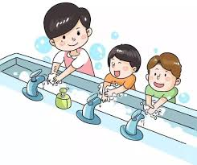

※每日作息活動時間，得依當日課程需要彈性調整※

